

**Schellegoggi-Zunft**

Rapperswiler Fasnachtsgesellschaft

8640 Rapperswil

info@schellegoggi.ch

www.schellegoggi.ch

Mainaufahrt 27.11.2021

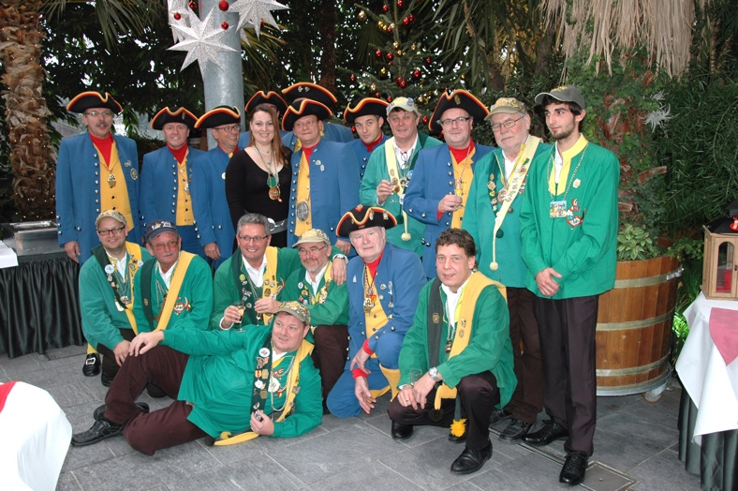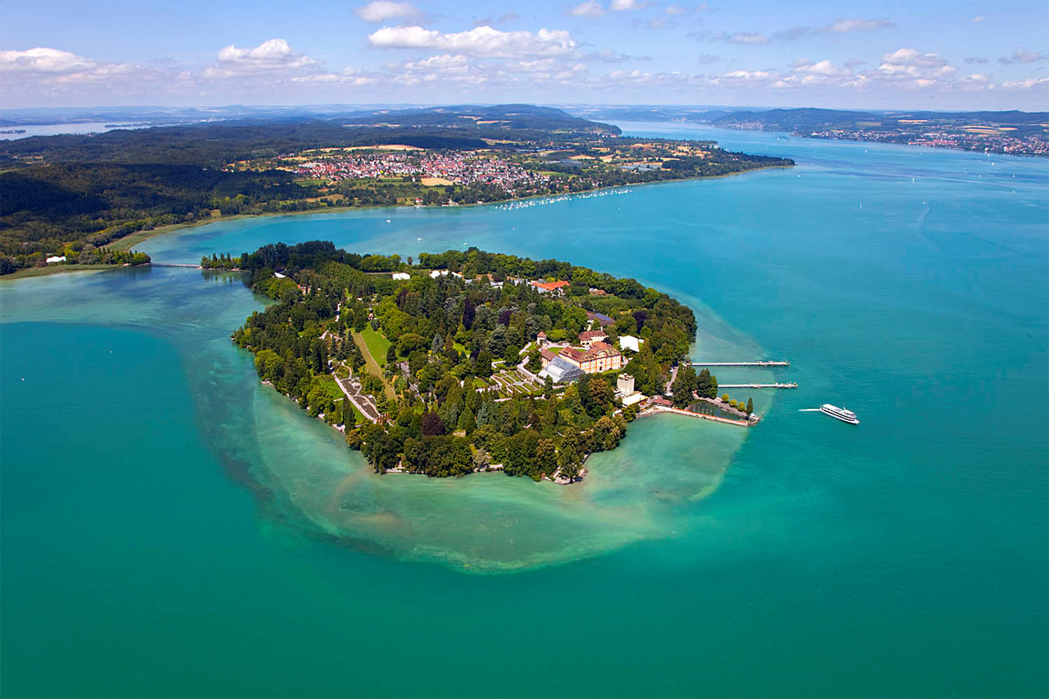

**Mainaufahrt**

Die diesjährige Kultur- und Gourmetreise auf die Insel Mainau (D) zu unserer Göttizunft, den Mainauer Paradiesvögeln findet am **Samstag, 27.11.21** statt. Abfahrt **08.44h** ab Busparkplatz Güterschuppen.

Euch erwartet eine Carfahrt mit Getränken im Car, Empfang im Schloss auf der Insel Mainau, Besuch des Schellegoggi-Baumes im Schlosspark, das traditionelle Schwedenbuffet mit Dessert, Heimreise ca. 18.15 Abfahrt Insel Mainau. Ankunft in Rapperswil **ca. 19.30h**.

Das alles und eine hoffentlich fröhliche Reise ist im Preis von CHF **120.--** enthalten. Hier bitten wir um Eure Anmeldungen bis spätestens 20**. November 2021**. Die Anmeldungen werden in der Reihenfolge des Eintreffens behandelt, meldet Euch also rasch an und sichert Euch einen der begehrten Plätze.

**In Deutschland und Insel Mainau gelten die Corona 2 Regeln ohne Masken.**

Schellegoggi-Zunft

Rapperswiler Fasnachtsgesellschaft

ANMELDUNG: Bei Urs Bernhardsgrütter

Mail: [ursus.schellegoggi@hispeed.ch](mailto:ursus.schellegoggi@hispeed.ch)

Zunftmeister: Adrian Pfister